23-30.

Villa de San Diego de Ubaté, 2024-04-29

Para: Reporte de Monitorias ISU

Universidad de Cundinamarca

Asunto: INFORME DE MONITORIA ISU (Interacción Social Universitaria)

A continuación, procedo a describir el reporte de monitorias correspondiente a la SEMANA 10 transcurridas en el tiempo 2024-04-29 a 2024-05-03

Dia 2024-04-29

Asignación: Ingresar logotipo a la web creada para el proyecto “Desarrollar experiencias de aprendizaje significativo que permitan gestionar el conocimiento en el área de ciencias básicas con el fin de motivar el aprendizaje de matemáticas.”

Horas realizadas: 5

Realice durante la 10 SEMANA la implementación del logotipo presentado en la SEMANA 5 con el objetivo de construir una interfaz más amigable y óptima para cada persona que desee obtener su certificado de participación

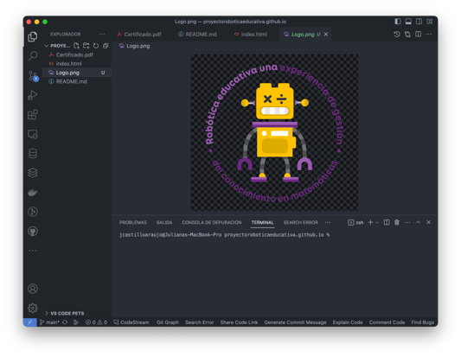

Dia 2024-04-30

Asignación: Subir los cambios del proyecto “Desarrollar experiencias de aprendizaje significativo que permitan gestionar el conocimiento en el área de ciencias básicas con el fin de motivar el aprendizaje de matemáticas.”

Horas realizadas: 2

Realice los cambios de los proyectos realizados a github, con el objetivo que a futuro los demás integrantes puedan ver cada modificación del proyecto realizado actualmente

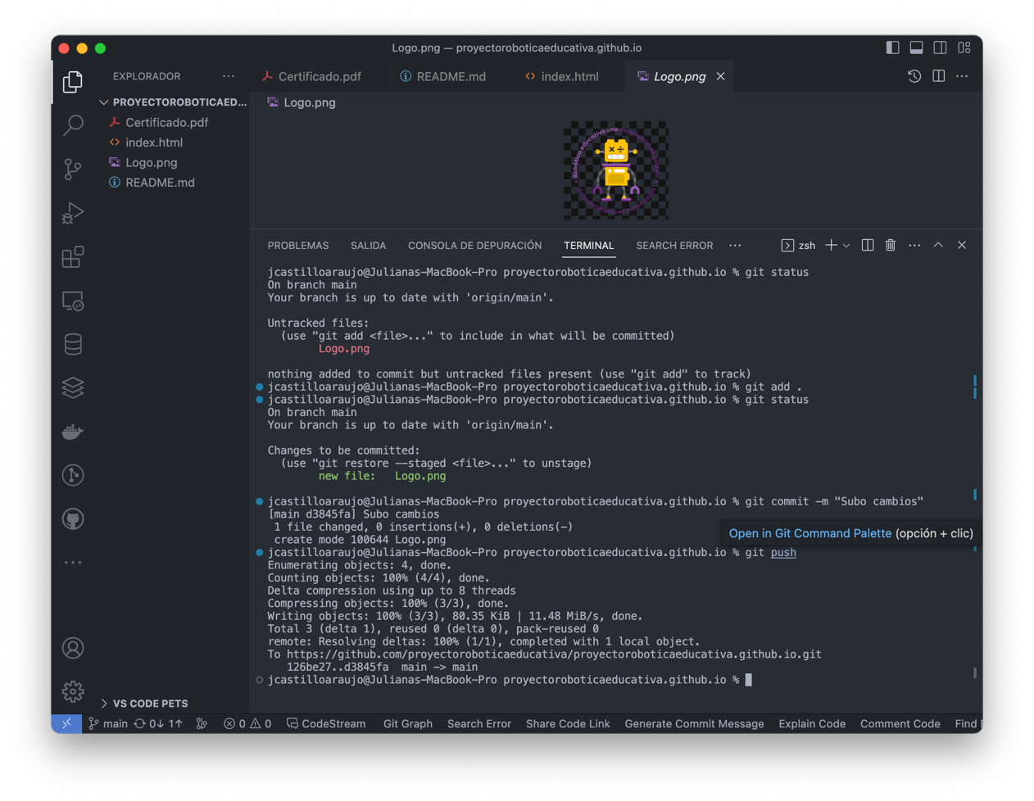

Dia 2024-04-31

Asignación: Ingresar el Logo.png a la vista principal mediante el index.html “Desarrollar experiencias de aprendizaje significativo que permitan gestionar el conocimiento en el área de ciencias básicas con el fin de motivar el aprendizaje de matemáticas.”

Horas realizadas: 8

Inicie creando una carpeta llamada “static” con el objetivo de añadir en esta nueva sección el logo y los próximos estilos de la pagina



En esta nueva carpeta ingrese el Logo.png con el objetivo de darle una mejor presentación y vista a la estructura del proyecto

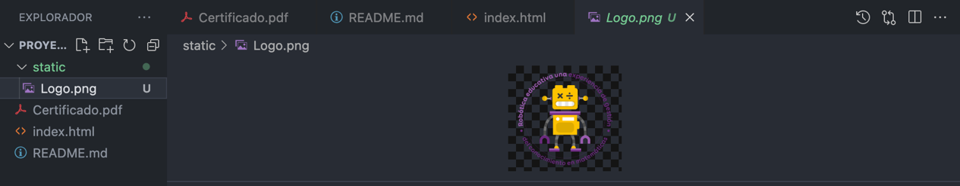

Realice los respectivos cambios para github con el objetivo de ser visualizados en tiempo real

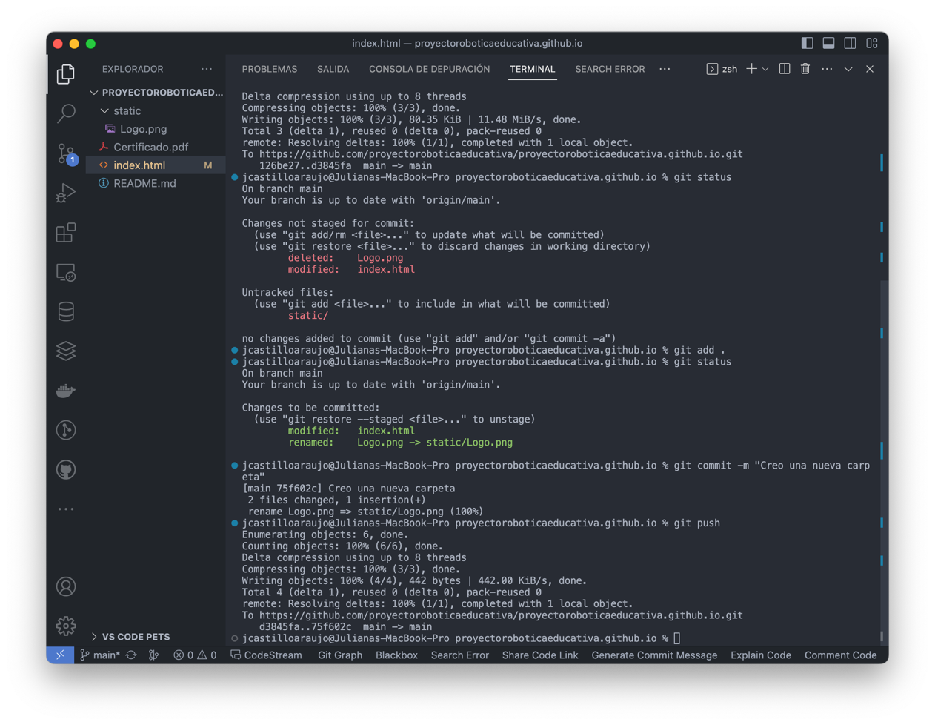

Una vez realizado este cambio de sitio del logo, realice en el index.html el llamado de este logotipo con el objetivo de poder visualizarlo en la página web

Esto lo realice mediante la siguiente estructura en html:

<div class="center-image">

<img src="/static/Logo.png" alt="Logo" width="200" height="200">

</div>

<br>

En donde cada estructura significa:

* La clase div me permite centrar la imagen
* El llamado de <img src> me permite llamar la ruta que he creado previamente con la carpeta “static” en donde llamo a Logo.png
* El alt permite generar mediante texto la palabra “Logo” en caso que esta no logre visualizarse inmediatamente, ya sea por conexión o recarga de la página web
* El wide para ancho y height para alto ambos con un tamaño de 200 pixeles

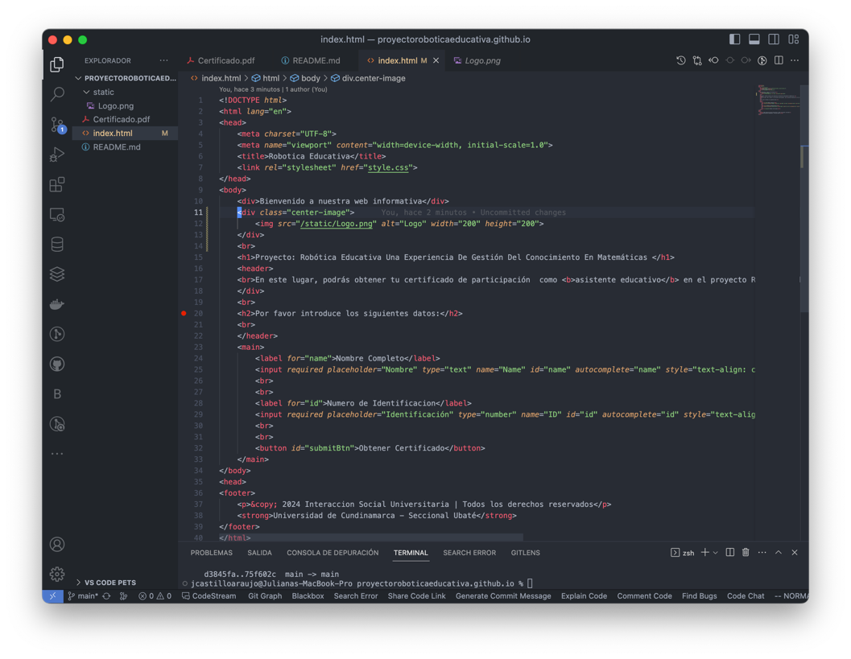

Realice los respectivos cambios para github con el objetivo de ser visualizados en tiempo real

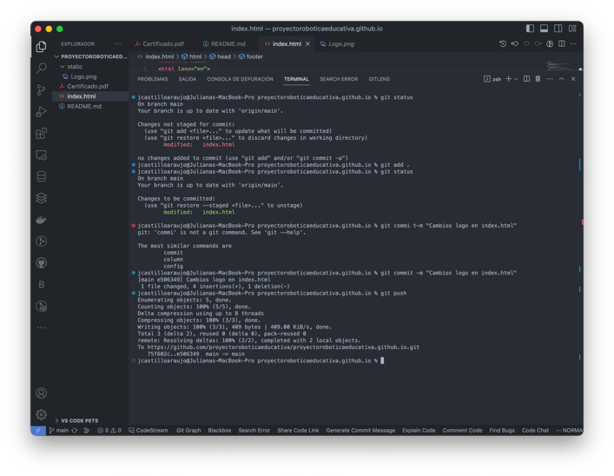

Una vez realizado estos cambios realice la ejecución de la vista principal obteniendo el siguiente resultado:

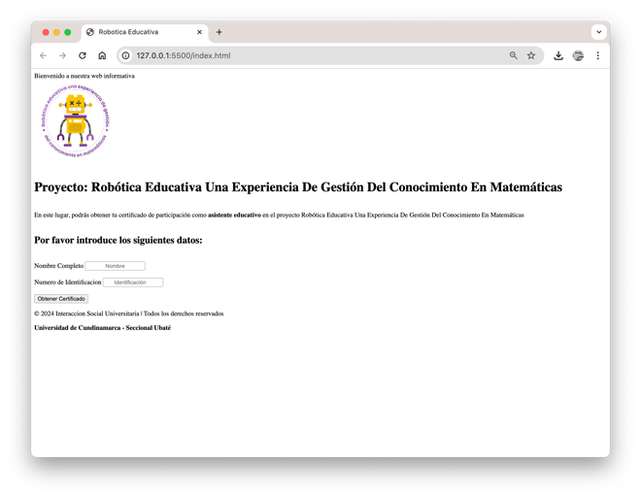



FIRMA DEL REMITENTE

JULIANA CASTILLO ARAUJO

Monitora ISU

Transcriptor: Juliana Castillo Araujo

23-30.